Snabbguide – Manuellkörning

Så manövrerar du i displayen i CC Kyrka
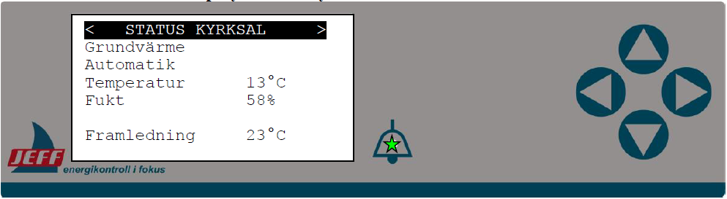
Knapp Höger: Välj Menyrad, aktivera funktion
 Knapp Vänster: Återgå till förgående meny
Knapp Upp: Förflyttning uppåt i meny/parameterlistan, ökar börvärde eller ändrar funktion
Knapp Ner: Förflyttning neråt i meny/parameterlistan, minskar börvärde eller ändrar funktion

Steg för manuellkörning
- Aktivera manuellkörning:
  - Gå till menyn Inställningar i CCK (tryck in Vänster + Höger samtidigt i grundmenyn).
  - Ange accesskod: 1111 (genom att trycka höger och upp flertalet gånger tills accesskod visar 1111, sedan trycka vänster)
  - Aktivera manuellkörning under menyn Manuell längre ner från raden accesskod.
  - Tryck höger på raden aktivera och tryck upp 1 gång för Tidsbegr som hoppar ur manuellt läge efter 20 minuter inaktivitet. Genom att sätta Aktivera till Till så är manuell menyn aktiv tills manuell meny inaktiveras igen eller omstart av styrskåp.
- Testa funktioner:
  - CC Kyrka med elvärme: Prova samtliga kontaktorer och säkerställ att respektive funktion startar och kontaktor/triac samt värmekälla ger värme på förväntad signal.
    - Testa varje typ värmekälla för alla rum. Alla typer av värmekällor delas in per rum. Till exempel Radiatorer och Bänkvärme benämns som Rad och Bänkv.
  - CC Kyrka med vattenburen värme:
    - Testa primärsidan under Menyraden: värme primär, där testas primär cirkulationspump samt värmekällor i vattensystemet. Kontrollera att värmepump och elpanna/oljepanna (eller motsvarande) startar.
    - Testa sedan enskilda zoner:
        - Aktivera cirkulationspumpar genom att aktivera signalen CP under varje zon. Kontrollera att cirkulationspumparna startar och fungerar som de skall.
        - För att testa shuntgrupper så testas detta på 2 olika sätt:
          - Vid analog 0-10v-signal ställs ett procentvärde som motsvarar 0–100% blir 0-10v.
          - Vid växelventiler/shuntar som styrs digitalt (via reläslutningar), ställs signal P och M som motsvarar Plus(öppna) och minus (stänga)
        - Kontrollera att alla reglerventiler öppnar och stänger korrekt, testa att köra flera steg, e.g. 0% till 50% till 100% för att se att ventil rör sig som förväntat.
    - Vid modbusstyrd värmekälla i vattensystemet, ska man istället höja minsta framledningstemperatur, kontakta Jeff (+46 31-886020) för hjälp med detta.
  - Klockringning: Testa utgångarna och kontrollera att klockorna fungerar som avsett. Varje klocka är numrerad till 1–4, sedan beroende på styrsätt kan Start/stopp-signal antingen vara kombinerad eller separerad. Vid kombinerad signal benämns funktionen som till exempel Klocka 1A, vid separerad finns även en Klocka 1B för att stoppa ringningen.
  - Låsstyrning: Testa utgångar döpta Lås och säkerställ att varje lås öppnas och låses korrekt.
  - Belysning: Börja testa utgångarna genom att aktivera funktioner döpta till Belysning, testa en del i taget och se om all belysning fungerar som tänkt
  - Avfuktare:
    - Beroende på styrsätt testas funktionen olika:
      - Vid Modbus, ändra Avf RH samt AvfFlkt: till 10% resp 99, se att avfuktare startar sedan till 99% resp 0 se att avfuktare stoppar.
      - Vid reläsignal, Aktivera AvfFlkt till Till sedan till Från.

- Avsluta manuellkörning innan nästa provpunkt. Genom att sätta Aktivera till Från.
- Dokumentera resultatet i det digitala driftsättningsprotokollet.
QR-kod till sidan. Samt länk

Viktigt att tänka på
Manuellkörning – Kom ihåg!
Vid manuellkörning, glöm inte att avsluta manuellkörning när testerna är färdiga. Detta kan göras på två sätt:
- Inaktivera manuellkörning i menyn för manuell körning.
- Starta om styrskåpet.

Aktivera automatik och kontrollera reglerfunktioner
- Gå till menyn Inställningar och radmenyn Driftläge i CCK: Aktivera automatik längre ned i menyn från raden manuell.
- Gå sedan ur menyn Inställningar genom att trycka Vänster + Höger samtidigt. Ställ klockan i CCK under grundmenyn. Genom att trycka höger ett par gånger tills man kommer till inställningsmenyn för klockan.
- Notera i driftsättningsprotokollet att detta är gjort.

